Государственное казенное общеобразовательное учреждение

Ростовской области

« Ростовская специальная школа-интернат № 41 »
КОНСПЕКТ
МЕРОПРИЯТИЯ
НА ТЕМУ : «БИТВА ЗА РОСТОВ»

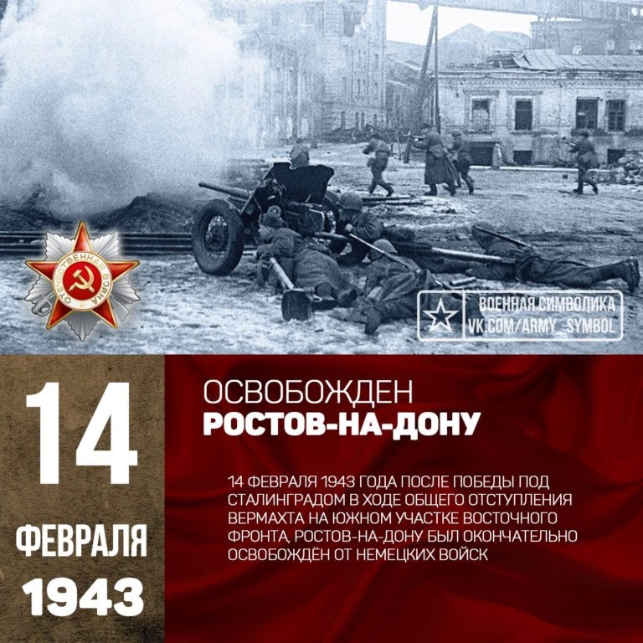

Подготовили и провели воспитатели: Винидей Е.В. и Газе С.В.

2024 г.

Цель:
- Познакомить учащихся с военной историей г. Ростова-на-Дону
- Пробудить в учащихся патриотические чувства, гражданское самосознание;
- Вызвать интерес у учащихся к истории родной страны, народа.
Задачи:
- Воспитывать чувство патриотизма, уважение к героическому прошлому нашей страны.
- Дать начальные сведения о Великой Отечественной войне, способствовать осознанию понятий «героизм и подвиг» на примерах некоторых исторических фактов.
Оборудование:
- мультимедийный проектор;
- презентация на тему «Битва за Ростов»
Ход занятия:
Приветствие гостей.
Добрый день, друзья!
1 слайд
( играет: вставай страна Огромная! Песня Священная война)
«Ко дню освобождения Ростова-на-Дону» автор Елена Панаева

Ростов бомбили самолеты,
Стреляли пушки, танки жгли…
Сражались русские пилоты
За каждый метр родной земли.

Гордятся жители Ростова,
Живя на улицах таких:
Малюгиной и Горбачёва,
Поповских Кости и других…

Они себя не пощадили,
Чтоб жили мы, цвела земля,
Их будет чествовать Россия
Четырнадцатого февраля

И вспомнит всех их поименно,
И дань их подвигу отдаст.
Приспустят флаги и знамена
И Дон, и Волга, и Кавказ!
Всем нам известно, что 22 июня 1941 г. в 4 часа утра фашистская Германия без объявления войны вероломно вторглась в пределы нашей Родины. Наш город был одним из первых на пути врага .
Сегодня мы вспомним те тяжелые дни для наших дедов и прадедов.
Они жертвовали своими жизнями во благо Родине. Их история навсегда должна остаться в наших сердцах.
Битва за Ростов .
2 слайд
Битва за Ростов-на-Дону - одно из первых успешных наступлений Красной Армии в войне, наряду с Битвой за Москву и Ельнинской операцией. Во время Великой Отечественной войны город освобождали дважды. Первым освобождением Ростова-на-Дону считается 29 ноября 1941 года, когда немецкие войска оставили город, не выдержав атаки советских войск. Оккупация города длилась восемь дней и вошла в историю как «кровавая неделя». Эсесовцы гитлеровской дивизии расстреляли и замучили сотни мирных граждан — стариков, женщин, детей. Десятки тысяч ростовчан в это тяжелое время проявили трудовой героизм, строя оборонительные сооружения и укрепления вокруг города. Они отрыли противотанковые рвы , окопы и укрытия для боевой техники, блиндажи и наблюдательные пункты. Эти укрепления стали главным рубежом обороны. Местные жители, спасали раненых, несли последние продукты питания, указывали путь атакующим войскам.

3 слайд
посмотрите, пожалуйста,
(играет :Ростов город, Ростов Дон)
Таким был Ростов-на-Дону до войны . Это был большой и красивый город. В нем проживало несколько сотен тысяч человек. В городе была развита промышленность, развивалось советское сельхозмашиностроение завод «Ростсельмаш». Начали работу химический завод (ныне «Эмпилс»), завод «Жесть — Вестен» (ныне «Рубин») и многие другие предприятия. Развивалась легкая и пищевая промышленность, авиастроение завод «Росвертол». Ростов всегда был портовым городом, была налажена торговля. Действовали театры и кинотеатры .
4 слайд

ТАКИМ ЕГО СДЕЛАЛИ ФАШИСТЫ . В освобожденном Ростове советские воины увидели страшные разрушения. Все центральные улицы лежали в руинах. Недаром, Ростов оказался в списке десяти городов страны, наиболее пострадавших от злодеяний оккупантов.
Фактически город был полностью разрушен. 85% административных и жилых зданий было превращено в руины.
5 слайд , 6 слайд
В планах фашистского командования Ростов, названный министром пропаганды Геббельсом "Воротами Кавказа" был крупнейшей стратегической целью, воротами к нефти, пшенице, углю, руде. Именно под Ростовом, в ноябре 41-го года Вермахт потерпел первое крупное поражение с начала Второй мировой войны. Миф о непобедимости был развенчан войсками красной армии во главе с генералами Харитоновым и Ремезовым, которые показали, что немцев можно бить и побеждать.

7 слайд

(играет: песня Голуби – Жил в Ростове Витя Черевичкин)

Победу приближали не только бойцы Красной Армии, но и дети, подростки. Они также храбро защищали свой город.
Мальчик Витя из Ростова на Дону. Для каждого ростовчанина и жителя Ростовской области знакомо имя – Витя Черевичкин. В советское время всю страну облетела песня «Жил в Ростове Витя Черевичкин…». Ее знали и слушали даже те люди, кто никогда не был в Ростове-на-Дону. Мальчишке было всего 16 лет, когда его расстреляли немцы, оккупировавшие город в 1941 году. Тогда под страхом смерти запретили разводить голубей. Согласно одной из версий, отважный юноша использовал голубей для передачи сообщений за линию фронта…Память о Вите Черевичкине жива во многом благодаря сохранившемуся документальному снимку, на котором запечатлено тело расстрелянного юноши. В руке у Вити - еще живой голубь. Смелый мальчишка поплатился жизнью за нежелание покориться врагу. Целую неделю Витя тайком пробирался к птицам, кормил их и выпускал полетать. На такую же опасную вылазку отправился и в роковой день - 28 ноября. Немцы изловили мальчишку, показательно отвели его в парк Фрунзе, где и расстреляли.

8 слайд
Многие ростовчане особенно запомнили батальоны морских пехотинцев, которые прошли маршем по Большой Садовой и ушли в степь на Запад. Молодые, красивые, нахальные. Все полегли 8 марта 1942 года на Волковой горе. Чёрные бушлаты на белом снегу. Грачи приземлились, а взлететь уже не смогли. Тем ребятам в степи поставлен памятный якорь.
9 слайд
До конца июля 1942 года Ростов был прифронтовым городом, часто подвергавшимся бомбёжке немецкой авиации. Предприятия продолжали выпускать военную продукцию: оружие и боеприпасы, обмундирование и снаряжение для армии. В городе размещались десятки госпиталей для раненых воинов, которым жители отдавали кровь, окружали заботой и вниманием.
В конце июля 1942 года вынуждены были отступить, только из-за того, что группировка советских войск под Ростовом оказалась под угрозой полного окружения. Четверо суток на подступах к Ростову и на его улицах не утихали ожесточённые бои с превосходящими силами противника. Восемнадцать отборных дивизий, сотни танков, тысячи орудий и миномётов, армады бомбардировщиков и истребителей штурмовали донскую столицу. 22 июля немецко-фашистские войска прорвали оборону наших соединений западнее Ростова. Войска 56-й армии, оказывая врагу упорное сопротивление, вели тяжёлые оборонительные бои и отходили за Дон.

10 слайд и 11 слайд
Вторая оккупация Ростова длилась 205 суток. В эти 7 месяцев враг зверствовал на донской земле. На оккупированной территории захватчики установили кровавый режим террора, грабежа и насилия. Уничтожили около 40 тысяч жителей, 53 тысячи угнали на принудительные работы в Германию или отправили в концлагеря. Навсегда в историю нашей страны вошли кровавые события, вершившиеся нелюдями в Змиевской балке. Только в карьере Змиевской балки со 2 августа по декабрь 1942 года уничтожили свыше 27 тыс. человек- местных жителей еврейской национальности, русских, украинцев, белорусов...

12 слайд
По воспоминаниям ветеранов, битва за город в феврале 43-го была ожесточенной. Понимая важное стратегическое положение Ростова, который уже тогда называли «Воротами Кавказа», противник создал на подступах к городу мощный оборонительный рубеж. Но, несмотря на это, в ночь с 13 на 14 февраля нашим войскам удалось прорвать оборону и войти в Ростов со стороны Батайска через замерзший Дон. Первые батальоны советских войск намертво вцепились в правый берег Дона в районе железнодорожного вокзала.

13 слайд
Ожесточенные бои за Ростов непрерывно вели войска 28-ой армии до 14 февраля 1943 года. 14 февраля 1943 года город был освобожден. Враг был отброшен и вскоре Ростовская область была полностью освобождена.

14 слайд -Видио

15 слайд
Ежегодно 14 февраля жители Ростовской области отмечают освобождение города Ростова-на-Дону от немецко-фашистских захватчиков. И в этом году мы, ростовчане, встречаем 81- ю годовщину этого события Второй мировой войны, во многом изменившем ход Великой Отечественной. Много горя и несчастья принесли враги на нашу землю. На одной из мемориальных плит выбит текст: «Здесь похоронены 1800 советских граждан замученных и расстрелянных в 1941 — 1943 гг. немецко-фашистскими захватчиками. Людям погибшим, но победившим!».

16 слайд
Особой памятью у горожан пользуется 1943 год- год освобождения Ростова от немецких захватчиков. На театральной площади Ростова-на-Дону в честь освободителей столицы, сооружен монумент, 70 метров в высоту. На стеле установлена динамическая женская фигура «Ника», с поднятыми в страстном порыве руками – аллегория победы. С другой стороны стелы изображен орден Отечественной войны I степени, которым награжден город. У основания стелы архитектурная композиция из тематических рельефов- Фронт, Тыл, Мир.
«Никто не забыт и ничто не забыто» -
Горящая надпись на глыбе гранита.
Поблекшими листьями ветер играет
И снегом холодным венки засыпает.
Но, словно огонь, у подножья – гвоздика.
Никто не забыт и ничто не забыто.
17 слайд
-Ребята, давайте встанем!
-Имена тех, кто пал в боях за Родину, кто спас человечество от фашистского порабощения навечно останутся в памяти народной, в памяти грядущих поколений. Мы все у них в долгу! Склоним головы перед светлой памятью не вернувшихся с войны солдат. Вечная память жертвам Великой Отечественной войны! Слава воинам-освободителям!
( звучит фрагмент песни « Поклонимся великим тем годам»)
-Почтим минутой молчания память героев-освободителей города Ростова-на-Дону. Звучит метроном
-Ребята, вот и подошло к концу наше мероприятие.
-Понравилось ли оно вам?
(ответы детей:-Да!)
-Чем оно вам понравилось?
(ответы детей:-Тем, что мы получили интересую информацию о истории Ростова-на-Дону, почувствовали уважение к героическому прошлому родного города и узнали, как был освобожден город Ростов- на –Дону)
-Почему этот день празднует наш город «со слезами на глазах»?
(ответы детей:-Потому что люди радуются дню освобождения города от немецко-фашистских захватчиков и грустят о погибших сыновьях, дедах, отцах одновременно.)
-На этом наше мероприятие закончено. Спасибо за внимание!

